BANDTEC – DIGITAL SCHOOL

CURSO DE TECNOLOGIA EM ANÁLISE E DESENVOLVIMENTO DE SISTEMAS

NOME DOS AUTORES

Nome do trabalho nome do trabalho nome do trabalho nome do trabalho nome do trabalho nome do trabalho

SÃO PAULO

2019

Sumário

1 VISÃO DO PROJETO 5

1.1 **APRESENTAÇÃO DO GRUPO** 5

1.2 **Problema / justificativa do projeto** 5

1.3 **contexto** 5

1.4 **objetivo da solução** 5

1.5 **diagrama da solução** 5

2 PLANEJAMENTO DO PROJETO 7

2.1 **Definição da Equipe do projeto** 7

2.2 **PROCESSO E FERRAMENTA DE GESTÃO DE PROJETOS** 7

2.3 **Gestão dos Riscos do Projeto** 7

2.4 **requisitos** 7

2.5 **Sprints / sprint backlog** 7

3 desenvolvimento do projeto 9

3.1 **Solução Técnica – Aquisição de dados via Arduino** 9

3.2 **Solução Técnica - Aplicação** 9

3.3 **Banco de Dados** 9

3.4 **Protótipo das telas, lógica e usabilidade** 9

3.5 **Testes** 9

4 implantação do projeto 11

4.1 **Manual de Instalação da solução** 11

4.2 **Processo de Atendimento e Suporte** 11

5 CONCLUSÕES 13

5.1 **resultados** 13

5.2 **Processo de aprendizado com o projeto** 13

5.3 **Considerações finais sobre A evolução da solução** 13

ReferÊncias 14

1 VISÃO DO PROJETO

# VISÃO DO PROJETO

## **APRESENTAÇÃO DO GRUPO**

A empresa: Supervision.

Integrantes: Isabella Biagini Brazão Costa, João Marcos Almeida Silva De Jesus, Leonardo Távora Auad e Pedro Henrique Pinheiro Gonçalves.

A Supervision tem um lugar importante no mercado, pois faz o monitoramento da temperatura e da umidade durante o transporte de hortaliças, legumes, verduras e frutas, atualmente, nosso produto principal é o tomate.

Nosso monitoramento é diferenciado, está sempre se importando com o consumidor final, temos como princípio entregar os alimentos em boas condições para a comercialização.

## **CONTEXTO**

O IoT tem transformado a área de alimentos tornando-a mais proativa e preditiva, os dados dos dispositivos de monitoramento fornecerão cada vez mais informações sobre o consumo, o produto, reduzindo o custo de fabricação e evitando desperdícios e prejuízos da carga.

## **Problema / justificativa do projeto**

Analisando a área de transporte de cargas perecíveis nota-se que a maior parte é feita com o transporte à granel, que acaba na maioria das vezes em grandes quantidades de desperdício, causando um prejuízo para o produtor e o comprador.

Nossos objetivos:

- Reduzir o desperdício;

- Fazer um controle de qualidade do produto, até chegar na comercialização;

## **objetivo da solução**

Para evitar desperdícios e prejuízos durante o transporte de hortaliças, verduras, frutas e legumes, desenvolvemos uma solução IoT para o monitoramento da carga durante o tempo de viagem, tendo o controle da temperatura e umidade.

## **diagrama da solução**

Em nossa solução fazemos o uso de sensores DHT11 em uma placa arduino Uno, que coletam os dados de temperatura e umidade, e esses dados são armazenados e enviados ao nosso banco de dados Azure , onde terá comunicação com nossa plataforma online, onde à partir do login, o usuário tem controle das informações dos dados obtidos, por meio de gráficos e alertas.

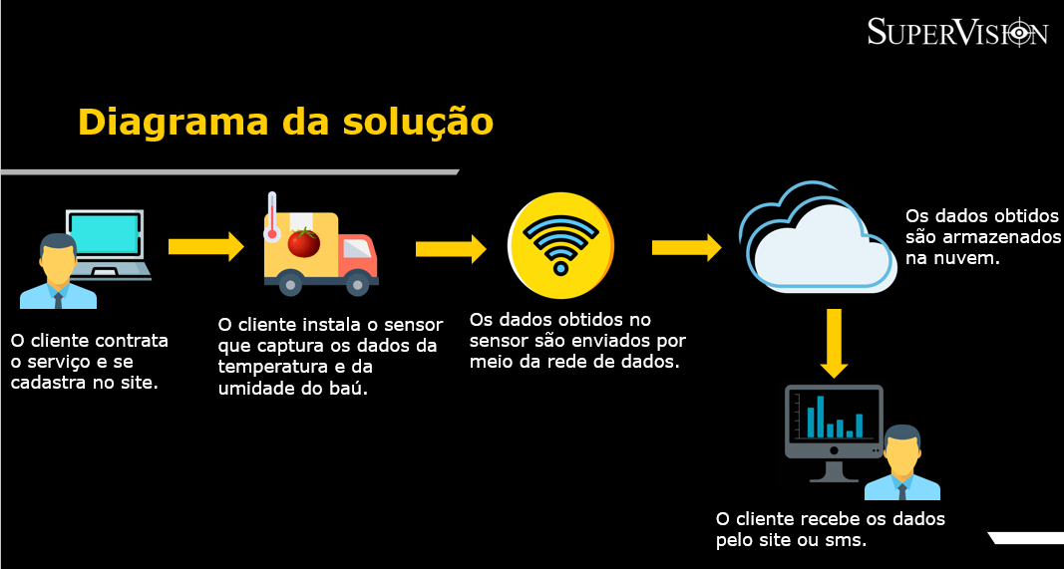

2 PLANEJAMENTO DO PROJETO

# PLANEJAMENTO DO PROJETO

## **Definição da Equipe do projeto**

Nossos membros foram divididos de acordo com seus papéis de preferência, porém ao mesmo tempo, todos desempenharam uma parte fundamental no desenvolvimento do projeto, o que possibilitou um fluxo mais organizado das atividades:

Isabella Biagini: Product Owner, Dev

João Marcos Almeida silva de Jesus: DBA, Dev

Pedro Henrique Pinheiro Gonçalves: Dev

Leonardo Távora Auad: Scrum Master, Dev

## **PROCESSO E FERRAMENTA DE GESTÃO DE PROJETOS**

Utilizamos o Trello como a ferramenta de gestão do projeto. Após decidirmos utilizar esta ferramenta, fizemos o uso de sua interface para organizar nossas sprints e backlogs, dividindo cada um deles em partes semanais. Nos dias de cada semana, nos reunimos para revisar de um a três requisitos que poderiam estar em uma das três fases:

A fazer: Requisitos que ainda não foram desenvolvidos.

Fazendo: Requisitos que tiveram início no desenvolvimento, porém ainda não foram concluídos.

Feito: Requisitos que terminaram de passar pela fase de desenvolvimento e já estão prontos para passarem pela homologação.

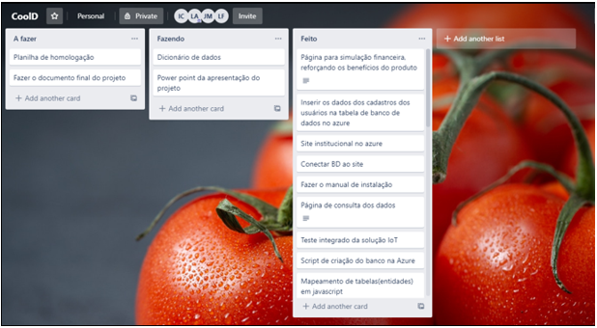

## **Gestão dos Riscos do Projeto**

Para termos uma visão mais ampla dos possíveis riscos, fizemos uma planilha que nos ajudou na tomada de decisões com base no risco específico. Os riscos foram divididos da seguinte forma:

# (Número do risco): Identificação numérica do risco.

Risco: Nome e descrição do risco.

Probabilidade: Probabilidade do risco se tornar realidade. São definidos de acordo com os coeficientes de 1 a 3, sendo 1 Pouco Provável, 2 Provável e 3 Muito Provável.

Impacto: Dano que o risco causará no desenvolvimento do projeto, caso se torne realidade. São definidos de acordo com os coeficientes de 1 a 3, sendo 1 Baixo, 2 Médio e 3 Alto.

Fator de Risco: Produto entre a probabilidade e o impacto. Ajuda a ter uma visão mais ampla na tomada de decisão em relação a um risco.

Ação: Tipo de tomada de decisão que engloba um risco específico de acordo com o seu fator. Podem ser um dos três:

Aceitar: Continuar o desenvolvimento normal do projeto apesar do risco. Escolhemos utilizar esta ação apenas para riscos com um impacto muito baixo.

Mitigar: Diminuir o dano do impacto que o risco causa no desenvolvimento do projeto. Utilizado para riscos com impacto de médio a alto.

Eliminar: Eliminar a qualquer custo o impacto do risco no projeto. Utilizado para riscos de alto impacto.

Como: Descrição da ação que será tomada para diminuir ou anular o impacto do risco.

Prazo: Prazo de tempo necessário para que a ação seja executada desde a realização de um risco.

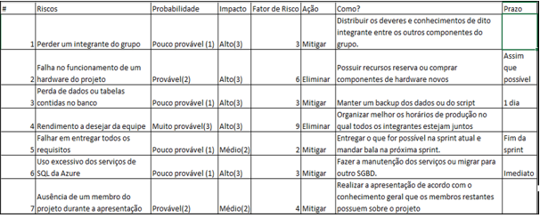

## **PRODUCT BACKLOG e requisitos**

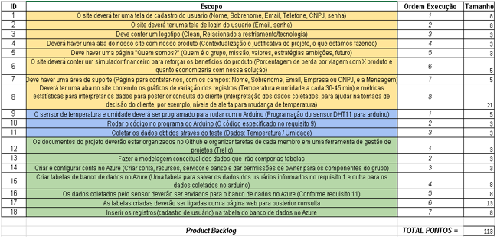

## **Sprints / sprint backlog**

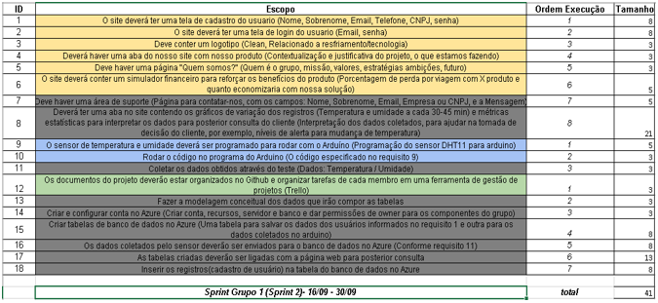

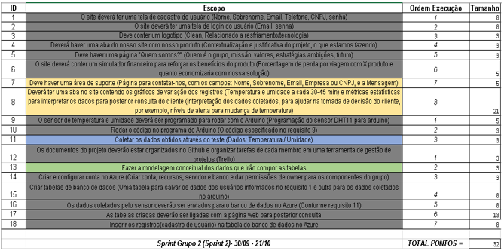

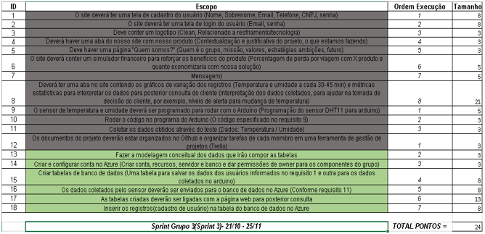

3 desenvolvimento do projeto

# desenvolvimento do projeto

## **Solução Técnica – Aquisição de dados via Arduino**

Os dados de temperatura e umidade captados no báu do caminhão serão obtidos com auxílio do sensor DHT11 conectado ao Arduino, eles serão enviados para serem salvos na nuvem da Microsoft Azure com o uso do NodeJS, que por sua vez, agora na nuvem, irá interpreta-los para terem a capacidade de serem demonstrados de forma gráfica com o ChartJS em nossa Dashboard disponibilizada no site construído em HTML CSS (parte visual) e JavaScript (parte lógica).

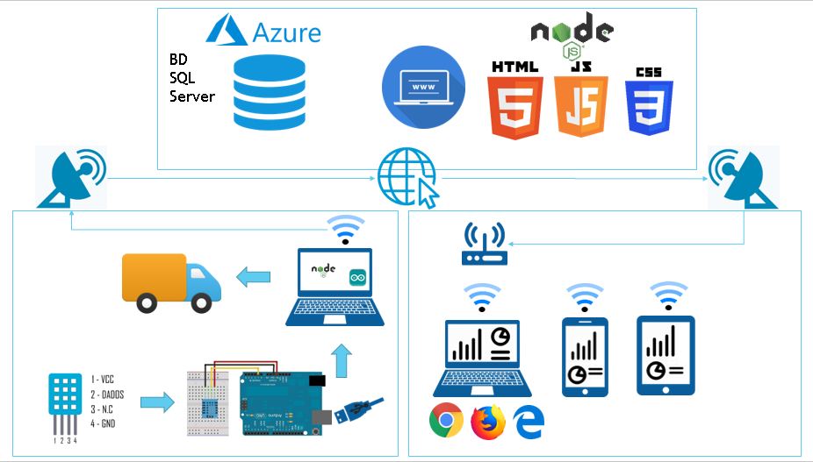

## **Solução Técnica - Aplicação**

A aplicação foi desenvolvida com o uso de HTML, CSS (visual) e JavaScript (lógica e dinamismo). O sensor ligado a placa Arduino captura os dados, o NodeJs envia os dados capturados para nosso banco de dados na Azure, interpreta-os e envia para nosso site para representação em gráficos ChartJS permitindo sua visualização.

O site pode ser acessado por nossos usuários através do URL http://supervisionbt.azurewebsites.net/

## **Banco de Dados**

(IMAGENS Do Modelo Conceitual, Lógico e Físico do Banco de Dados COM DICIONARIO DE DADOS)

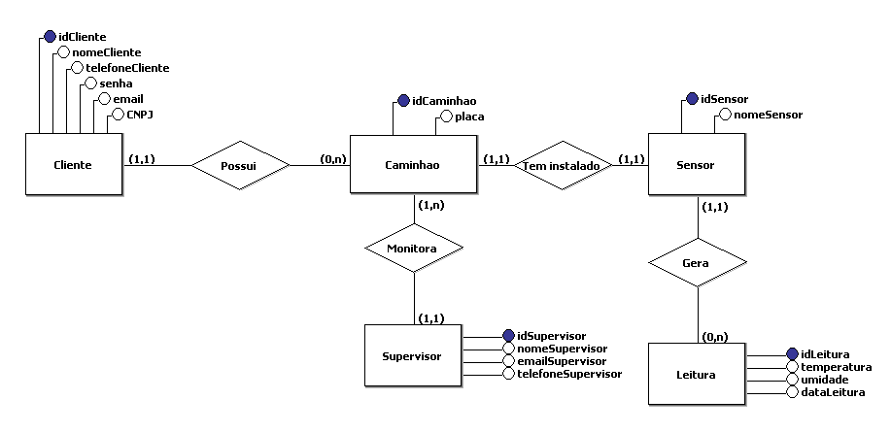

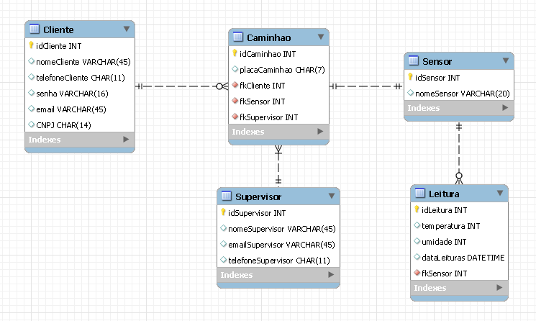

(FALTA IMG DO DICIONARIO DE DADOS E TITULOS NESSAS MODELAGENS)

## **Protótipo das telas, lógica e usabilidade**

Apresentar as telas construídas e sua lógica de navegação (TIRAR PRINTS)

Em relação a parte funcional, o usuário encontra em nossa barra de navegação no canto superior direito botões para cadastro e login.

Na tela de cadastro há os seguintes itens a serem preenchidos: Nome, Telefone, Email, Senha, Cofirmação da senha e CNPJ. Caso o usuário já possua uma conta ele pode clicar em entrar e será redirecionado para tela de login. Após o cadastro ser feito corretamente ele também será redirecionado para tela de login.

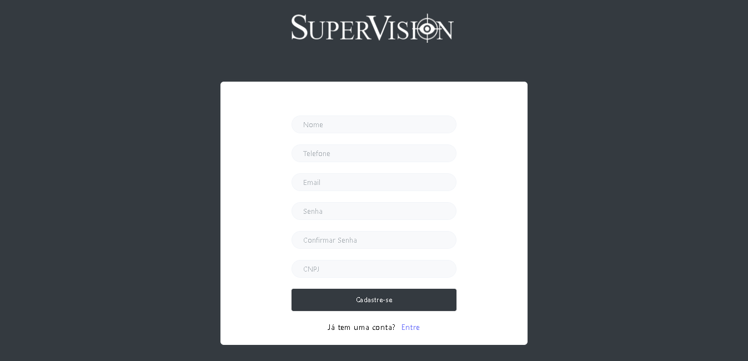

Na tela de Login o usuário entra na Dashboard Administrativa com seus dados (Email e Senha) correspondentes ao seu cadastro, permitindo-o visualizar os gráficos de monitoramento de temperatura e umidade e seus alertas.

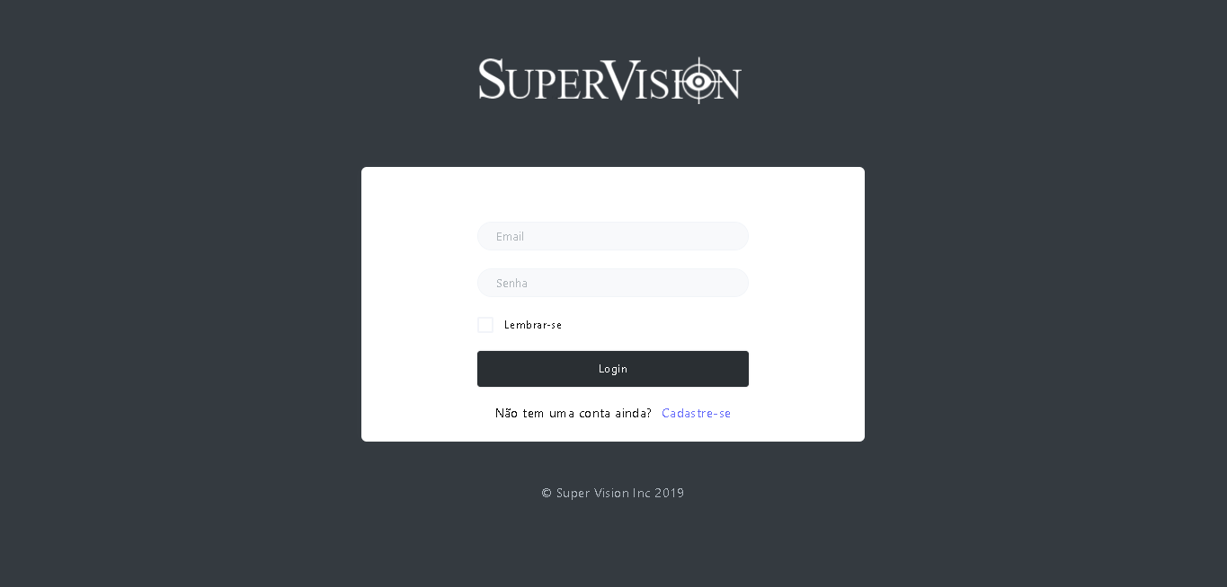

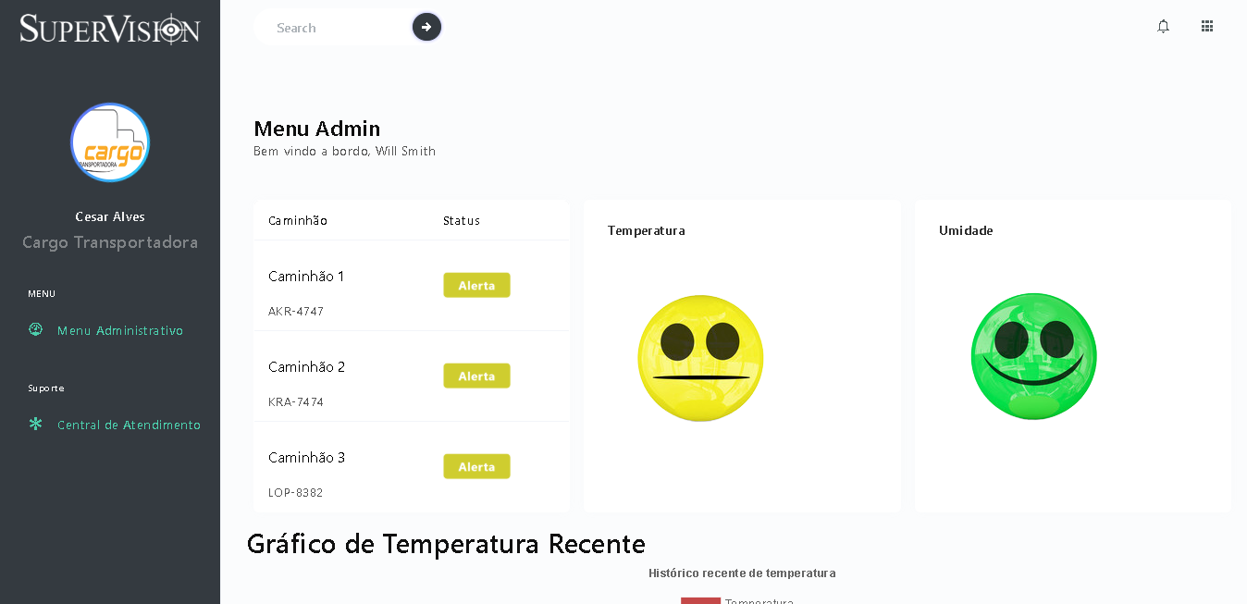

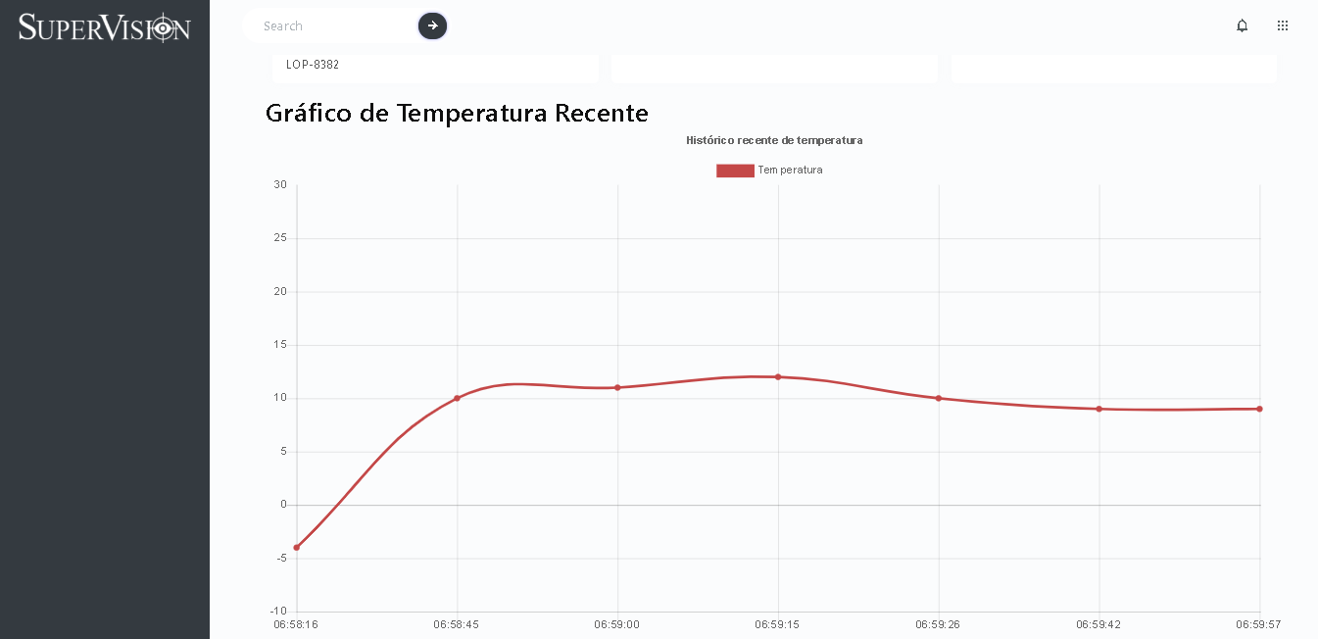

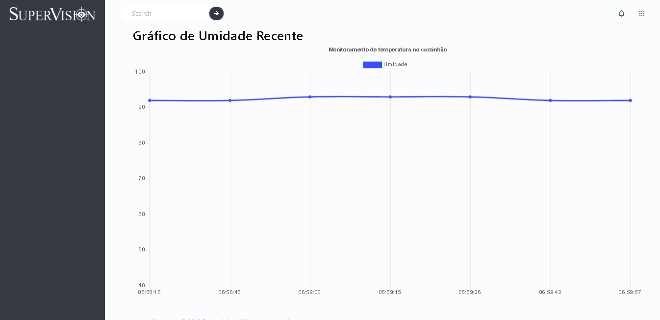

Já em nosso site institucional, assim que o usuário o acessar ele irá encotrar as páginas que falam um pouco mais Sobre nós, nossos Serviços e como entrar em Contato conosco.

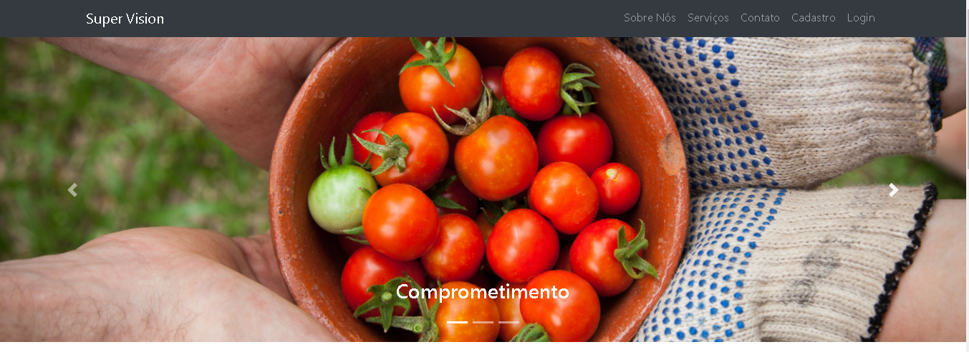

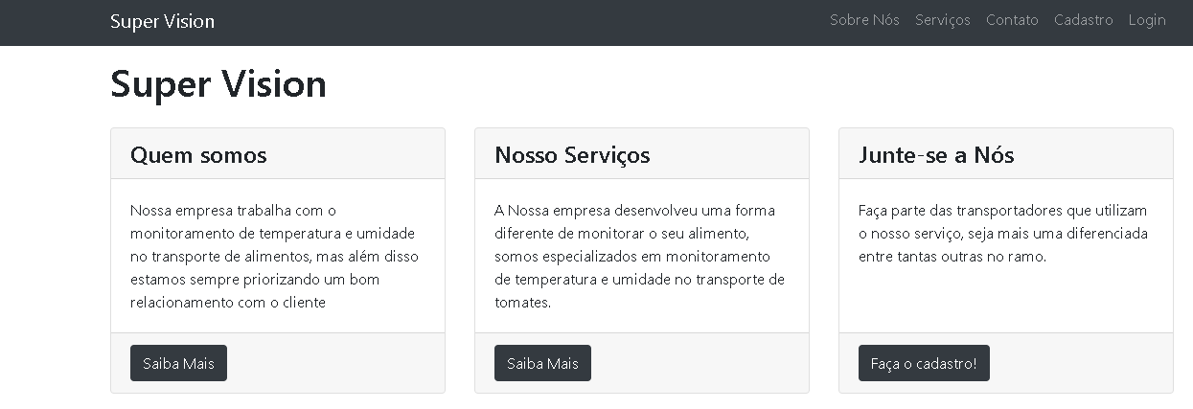

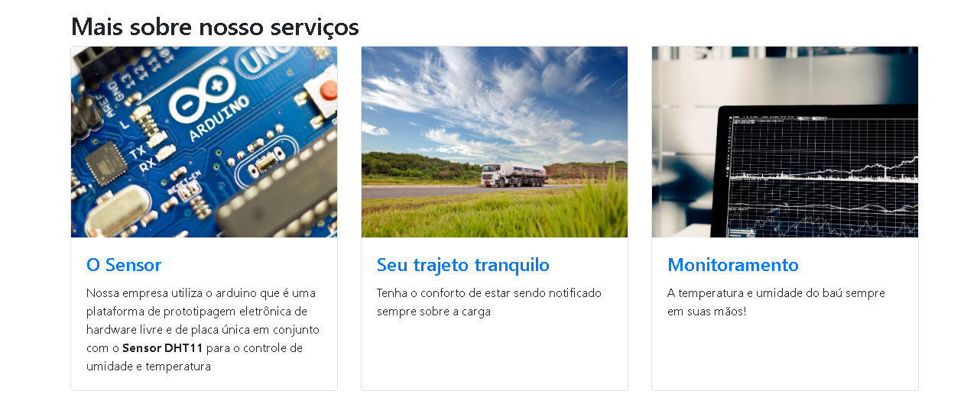



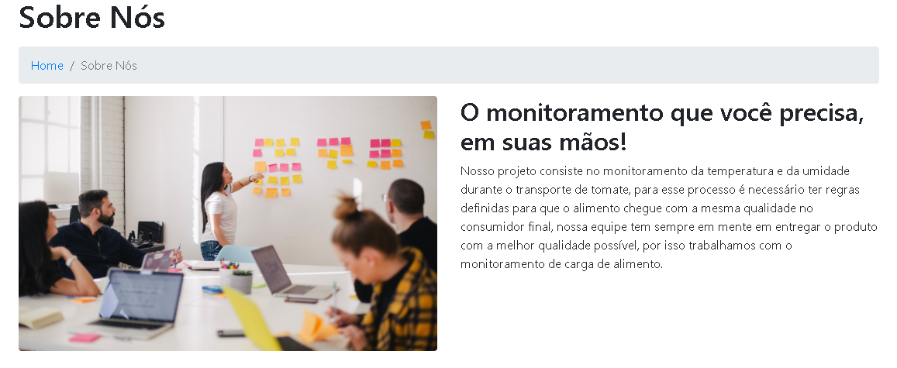

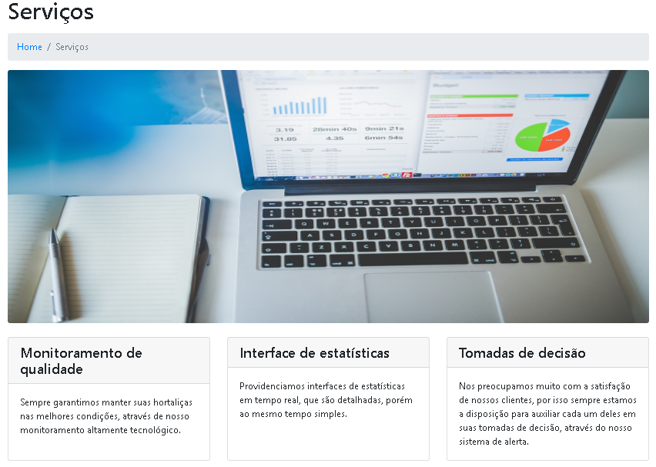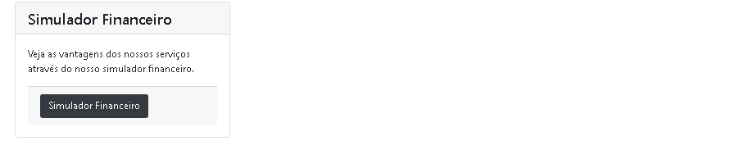

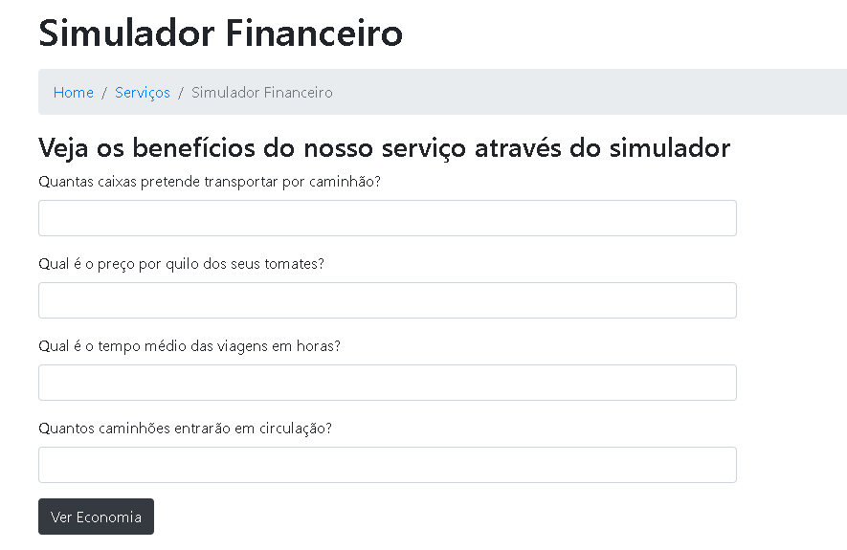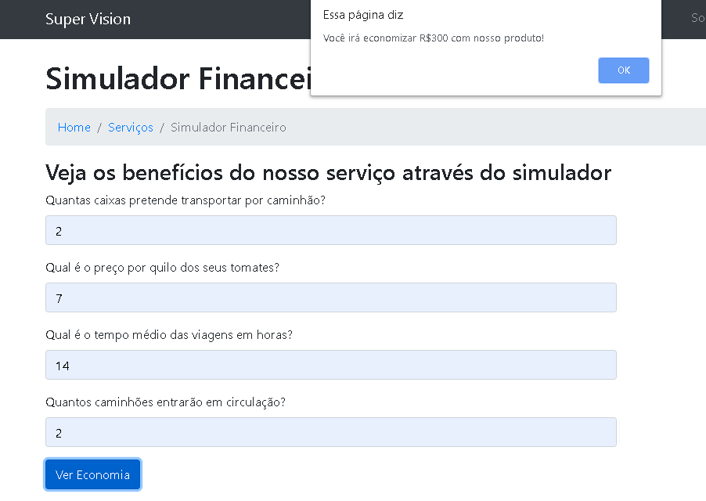

## **Testes**

A partir dos requisitos, apresentar o Test Case / Guia de Homologação da solução + evidências de teste

4 implantação do projeto

# implantação do projeto

## **Manual de Instalação da solução**

Descritivo básico da instalação da solução e principais cuidados. Guia de instalação e uso.

## **Processo de Atendimento e Suporte**

Desenho e apresentação do Processo de Suporte (diagrama BPM-N);

Apresentação e detalhamento da ferramenta utilizada para Help Desk/Suporte;

Canais de atendimento (telefone,e-meil, chat), níveis de suporte, base de conhecimento na ferramenta selecionada.

5 CONCLUSÕES

# CONCLUSÕES

## **resultados**

Cumprimento dos requisitos, performance, usabilidade.

## **Processo de aprendizado com o projeto**

Detalhamento e visão do grupo em relação ao aprendizado durante o desenvolvimento do projeto.

## **Considerações finais sobre A evolução da solução**

Qual a visão do grupo em relação à evolução deste projeto. Caso haja mais tempo e dedicação no projeto em versões futuras, como ele seria ofertado/apresentado.

ReferÊncias

AHMAD, C. S. et al. Mechanical properties of soft tissue femoral fixation devices for anterior cruciate ligament reconstruction. **Am J Sports Med,** v. 32, n. 3, p. 635-40, Apr-May 2004. ISSN 0363-5465 (Print). Disponível em: < <http://www.ncbi.nlm.nih.gov/entrez/query.fcgi?cmd=Retrieve&db=PubMed&dopt=Citation&list_uids=15090378> >.

DONAHUE, T. et al. Comparison of viscoelastic, structural, and material properties of double-looped anterior cruciate ligament grafts made from bovine digital extensor and human hamstring tendons. **Journal of biomechanical engineering,** v. 123, p. 162, 2001.

ENDO, V. T. et al. **Investigação de Métodos de Fixação de Ligamentos e Tendões em Ensaios de Tração Uniaxial**. Primeiro Encontro de Engenharia Biomecânica (ENEBI). Petrópolis UFSC**:** 2 p. 2007.

GOODSHIP, A.; BIRCH, H. Cross sectional area measurement of tendon and ligament in vitro: a simple, rapid, non-destructive technique. **Journal of biomechanics,** v. 38, n. 3, p. 605-608, 2005.

NOYES, F. et al. **Biomechanical analysis of human ligament grafts used in knee-ligament repairs and reconstructions**: JBJS. 66**:** 344-352 p. 1984.

NOYES, F. R. et al. Intra-articular cruciate reconstruction. I: Perspectives on graft strength, vascularization, and immediate motion after replacement. **Clin Orthop Relat Res**, n. 172, p. 71-7, Jan-Feb 1983. ISSN 0009-921X (Print). Disponível em: < <http://www.ncbi.nlm.nih.gov/entrez/query.fcgi?cmd=Retrieve&db=PubMed&dopt=Citation&list_uids=6337002> >.